


计算机组成与结构
实验大作业项目报告

组 长 陈佳伸 （人工智能2302班2023317220404）
组 员

指导教师 杨莉萍

中国·武汉
1 项目基本信息
  - 主要任务及成员分工
陈佳伸：MIPS RAM设计
1.2 电路设计的工具
2 项目设计与实现
2.1 MIPS RAM设计
2.1.1 实验步骤
1.下载itc平台上的电路文件，并用Logisim打开
2.连接好RAM以及时钟、使能端等
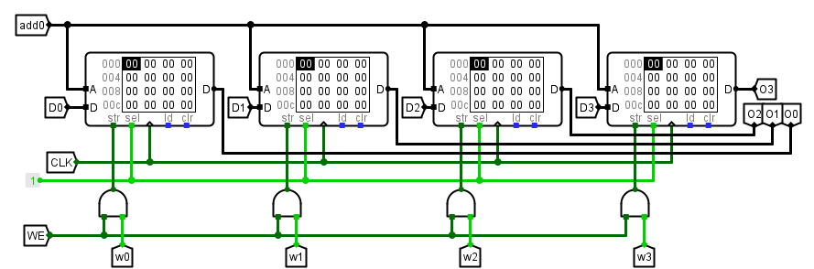
3.连接剩余电路
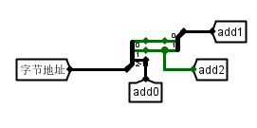
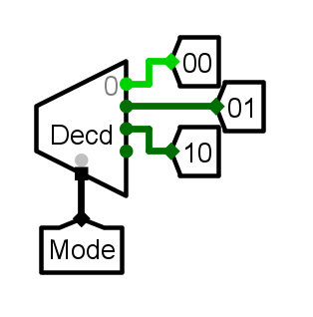
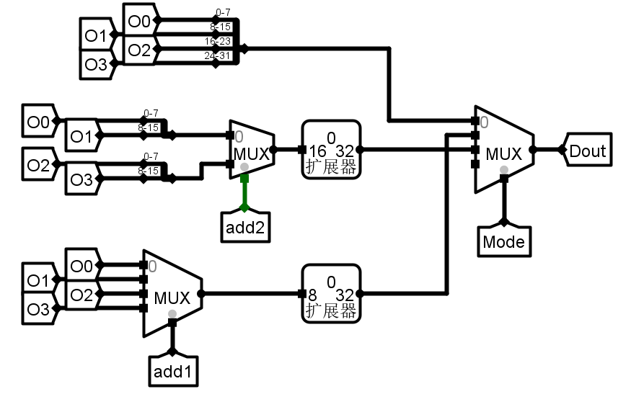
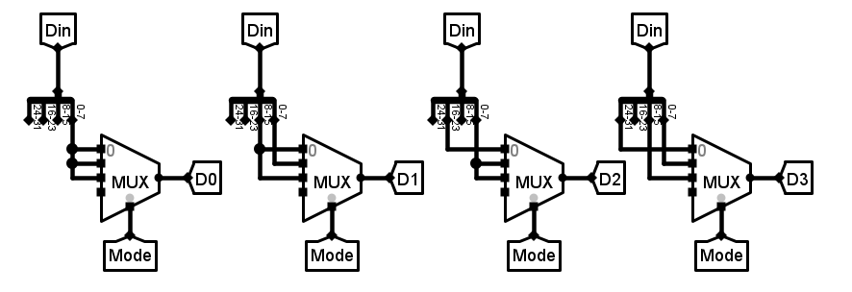
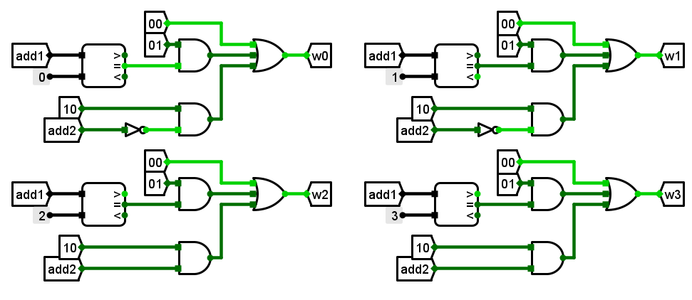
4.调整布局，使线路整体匀称、美观
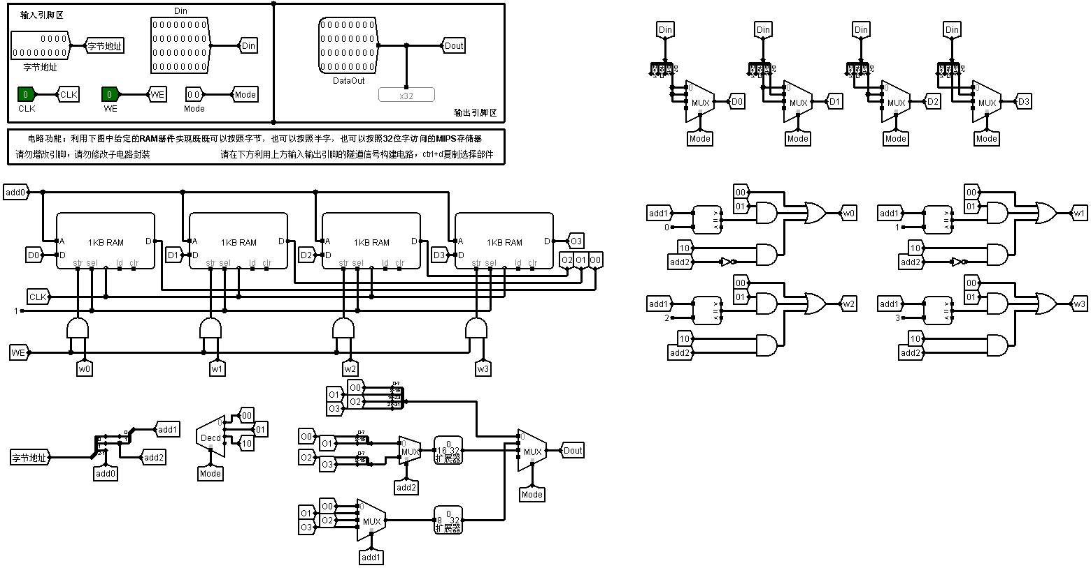
2.1.2 难点分析
1.根据实验要求，结合各个引脚要求实现的功能进行整体构思
2.对功能进行划分，确定各引脚功能实现的顺序，采取“逐个击破”策略
3.对引脚功能的实现进行具体设计（从RAM连接到片选信号的设计）
2.1.3 解决方案
将各部分功能电路组合起来，争取实现目标要求，并进行测试，并根据测试结果，寻找并纠正错误，完成电路设计。
2.1.4 测试结果
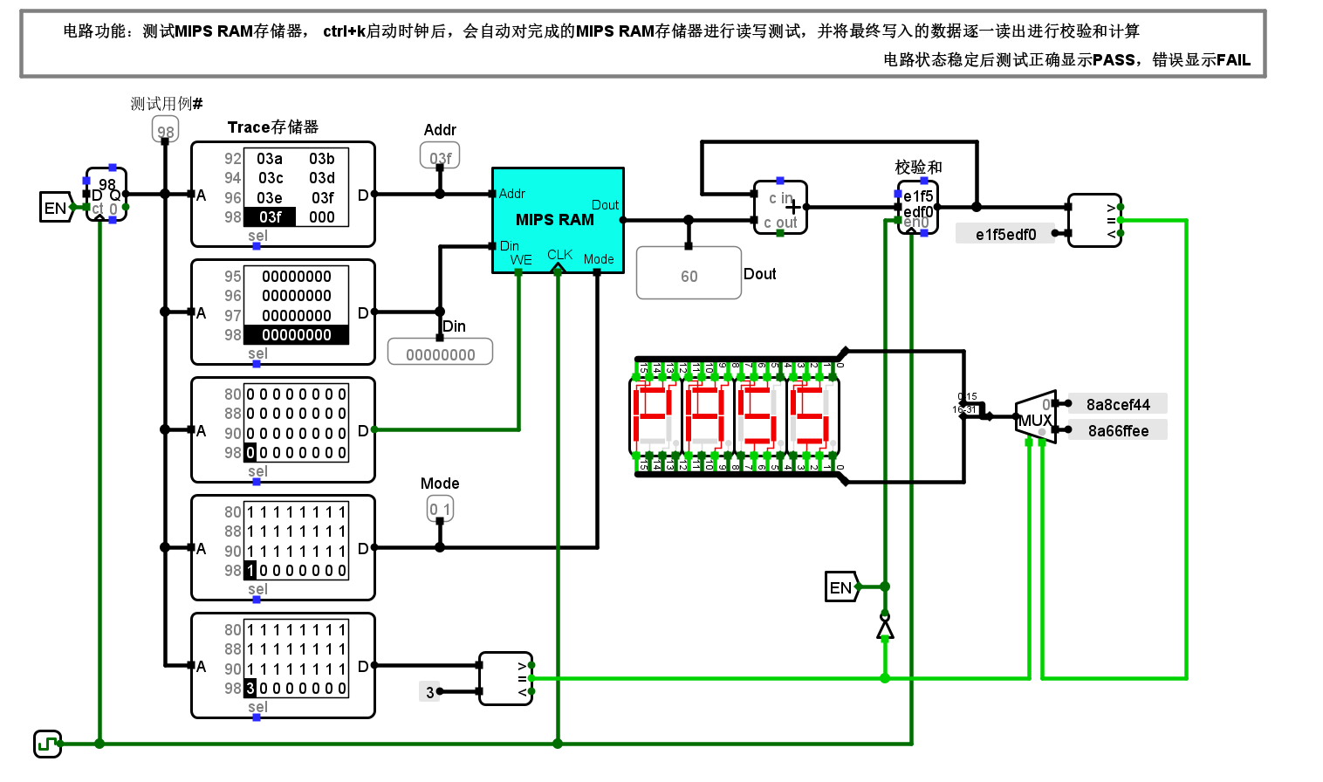
3 项目总结
陈佳伸：本次实验看似简单，其实难度还是比较大，有几个细节要特别注意。整体来看，实验要求我们根据MODE信号，WE信号，字节地址信号给出存储器访问的相关控制信号。虽然是一个组合电路设计，但是需要对内存地址有着比较深的理解。刚刚开始实验时，一时间不知从哪里入手，还是去看了电子书里讲解的一些注意事项，又深入了解学习了内存地址后才逐渐摸到门道。最终在不断试错、结合前辈经验一路“摸爬滚打”构建出了实验的大体框架。在连接完电路后，我又结合之前实验对隧道的妙用，对电路进行了美化，自我感觉还是很好的。总之通过这次实验大大加深了我对内存地址的理解，对于Logisim的使用以及对逻辑电路的美化也是一次很好的训练，总之这次实验我收获很多！

